Marktführer im Bereich Schärfraumausstattung und Sägeproduktion setzt offene Automatisierungsplattform von Bosch Rexroth für höhere Präzision ein

Kohlbacher stattet auf Basis von ctrlX AUTOMATION vollautomatisches Richtzentrum mit KI aus

Die Maschine HAMMERHEAD 3000 der Kohlbacher GmbH spannt und richtet vollautomatisch Bandsägeblätter, welche sich während des Betriebs im Sägewerk verformen. Aber auch neue Sägeblätter müssen entsprechend der jeweiligen Säge angepasst werden. Trotz Automatisierung des Prozesses ergibt sich naturgemäß eine Fehlerquote. Bisher war daher eine manuelle Nachbearbeitung durch so genannte Sägedoktoren erforderlich. Kohlbacher hat zur Optimierung dieses Prozesses die Maschine jetzt auf Basis der Automatisierungsplattform ctrlX AUTOMATION von Bosch Rexroth mit Künstlicher Intelligenz (KI) versehen. Die Vorteile für den Endkunden sind unter anderem höhere Präzision und Ressourceneinsparungen.
Die Kohlbacher GmbH ist ein Marktführer im Bereich Schärfraumausstattung und Sägeproduktion. Dabei setzt der Spezialist auf stetige Optimierung der Maschinen für die Holzindustrie wie Schärfmaschinen, Egalisierungsmaschinen und Richtzentren.
Kürzlich hat das Unternehmen einen essenziellen Prozess für das vollautomatische Richtzentrum HAMMERHEAD 3000 revolutioniert: Eine klassische Aufgabe eines Sägedoktors wird nun durch künstliche Intelligenz übernommen.
Siegfried Kohlbacher, Geschäftsführer der Kohlbacher GmbH, beschreibt den bisherigen Prozess: „Beim Richten erhält der Rücken der Bandsäge durch Walzen eine leicht konvexe Bogenform. Dadurch gleicht sich die Verlängerung der Verzahnungsseite während des Eingriffs der Säge aus. Auch durch Nachschleifen des Zahngrundes kommt es zur Verlängerung der Zahngrundlinie gegenüber dem Rücken. Trotz Automatisierung des Prozesses liegt die Fehlerquote bei 10 bis 15 %. Für eine höhere Genauigkeit von weniger als 5 % ist eine manuelle Bearbeitung durch Experten nötig – dies erfolgt durch so genannte Sägedoktoren.“
Der Sägedoktor ist jedoch ein aussterbender Beruf. Siegfried Kohlbacher erläutert: „Die Verfügbarkeit dieser Experten ist sehr limitiert und der Beruf wird nicht mehr verfolgt. Zudem kostet die manuelle Nachbearbeitung der Sägeblätter viel Zeit und damit Geld. Die Sägewerke benötigen jedoch trotzdem eine qualifizierte Lösung, mithilfe derer die Sägeblätter repariert werden. Dazu ist ein nicht spezifisch ausgebildeter Mitarbeiter nicht in der Lage. Aus diesem Grund haben wir nach einer technischen Lösung gesucht, welche diese Aufgabe übernimmt.“
Kohlbacher hat sich daher für den Einsatz der Lösung ctrlX AUTOMATION von Bosch Rexroth entschieden. Dabei handelt es sich um eine offene Automatisierungsplattform, die alle erforderlichen Soft- und Hardware-Komponenten für vollständige Systemlösungen beinhaltet.
Einfache Entwicklung und Integration von KI-Funktion
Zum Einsatz kommen folgende Komponenten der Automatisierungsplattform: ctrlX MOTION (Motion-, Robotik- und CNC-Software), ctrlX DRIVE (kompaktes Antriebssystem), ctrlX CORE (ultrakompakte Steuerung) sowie eine KI-App.
Kohlbacher nutzt den Automatisierungsbaukasten rund um ctrlX AUTOMATION. „Herzstück ist die Steuerungsplattform ctrlX CORE. Die antriebsintegrierte Steuerung spart Schaltschrankplatz und ist in Kombination mit dem Antriebssystem eine der kompaktesten Lösungen ihrer Art am Markt. Die offene Architektur von ctrlX AUTOMATION erlaubt Kohlbacher den direkten Zugriff auf alle Daten in der Steuerung. Dies ermöglicht der ctrlX Data Layer als zentrales Data Backbone für alle Prozess- und Maschinendaten und vereinfacht somit maximal die Integration von KI-Funktionen, die zum Beispiel in Python geschrieben werden können“, erklärt Volker Schlotz, Leiter Business Development der Business Unit Automation & Electrification Solutions bei Bosch Rexroth.
Die KI-Lösung haben Bosch Rexroth und die Kohlbacher GmbH gemeinsam entwickelt. Als technologische Basis für die KI-App dient die Automatisierungsplattform. Das „Lernen“ der KI erfolgt während des Prozesses und minimiert somit bedarfsgerecht die Richtzeiten und die damit verbunden Ausfallzeiten in den Sägewerken.
Dadurch, dass Kohlbacher die App mitentwickeln und seine Gesamtlösung aus dem Automatisierungsbaukasten zusammenstellen konnte, besitzt das Komplettsystem exakt die Eigenschaften, die das Unternehmen benötigt. Dies ist möglich durch die Offenheit der Automatisierungsplattform ctrlX AUTOMATION. Rund um die Plattform gibt es ein Ökosystem für industrielle Anwendungen. So kann der Anwender wahlweise Apps von Bosch Rexroth, Apps von Drittanbietern oder selbsterstellte Apps nutzen und dadurch den Funktionsumfang ganz individuell erweitern. Software-Entwickler können somit schnell, einfach, flexibel und sicher industrielle Anwendungen in allen gängigen Programmiersprachen entwickeln und zur Verfügung stellen.
Neue Märkte erschließen durch Alternative zu Sägedoktor
Recht schnell zeigte die mit HAMMERHEAD 3000 kombinierbare KI-App erste Erfolge. Siegfried Kohlbacher beschreibt: „In einer ersten Lernphase konnte die Richtzeit bereits deutlich reduziert werden. Je länger die Lernphasen dauern, desto gezielter kann die KI mit gezielten Eingriffen bzw. Druck auf das Sägeblatt die Richtzeit positiv beeinflussen.“
Kohlbacher konnte somit einen neuen Markt erschließen, der in der Vergangenheit durch wenig Innovationen ins Stocken geraten war. Siegfried Kohlbacher fährt fort: „Unsere KI-Lösung verändert den Markt. Denn damit gibt es erstmals die Möglichkeit, die Erfahrung eines Sägedoktors in die Maschine zu übertragen und diese kann selbstständig weiterlernen. Neben der Weiterverwendung von Sägeblättern fallen außerdem keine Wartezeiten mehr an – die Lösung ist immer verfügbar.“
Die Kohlbacher GmbH verzeichnet bereits eine steigende Nachfrage nach der Anlage mit dieser Ausstattung am weltweiten Markt. Aktuell prüft Kohlbacher, welche weiteren Maschinentypen mit ctrlX AUTOMATION und entsprechenden Apps kombinierbar sind.
„Nicht jede Maschine benötigt Künstliche Intelligenz, aber die Offenheit des Systems gibt uns als Maschinenbauer und dem Anwender größtmögliche Flexibilität. ctrlX AUTOMATION ist für uns in Bezug auf Funktionalität und Konnektivität die Zukunft –und eine große Chance, entsprechende Mehrwerte anzubieten“, resümiert Siegfried Kohlbacher.

Bild Titelseite (aufgehellt mit Farbfilter):
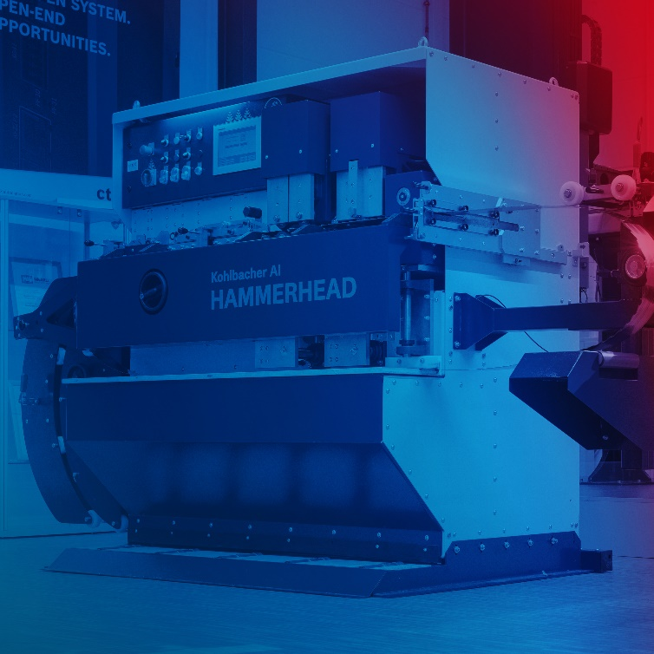

Bildauswahl Text:
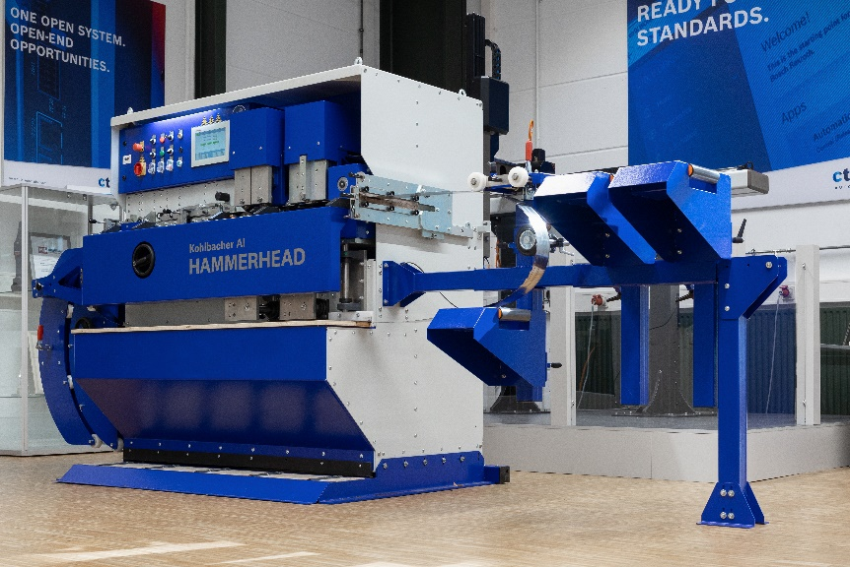

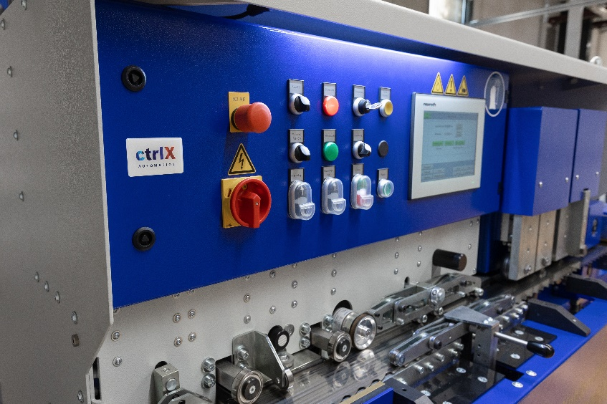

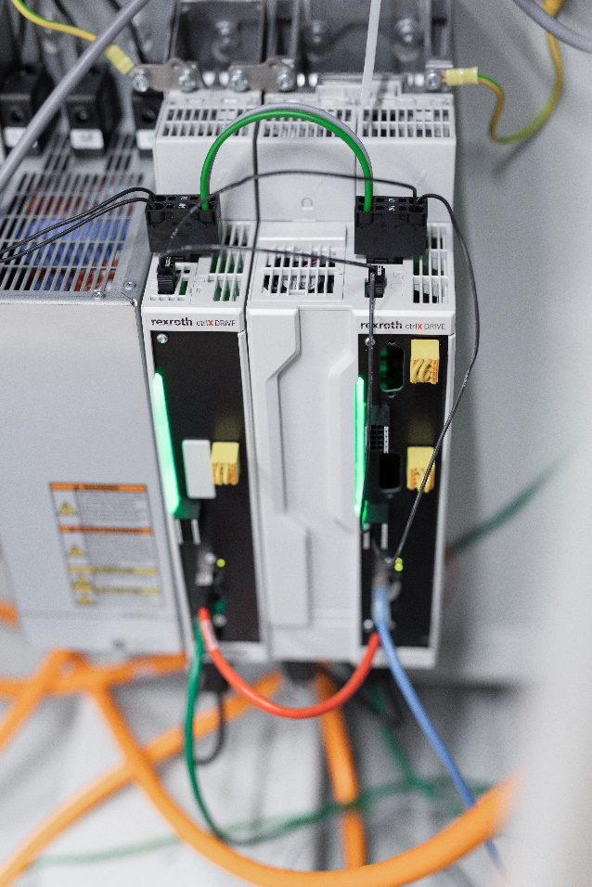

Alternativ Rendering ctrlX DRIVE
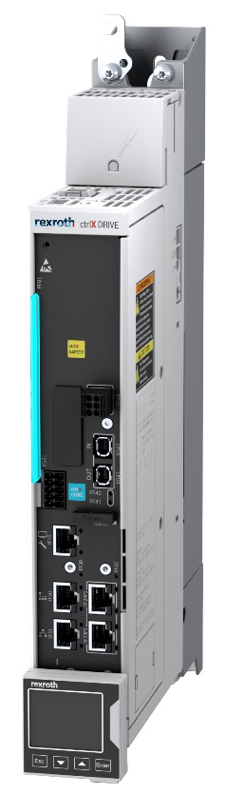

Bild V. Schlotz
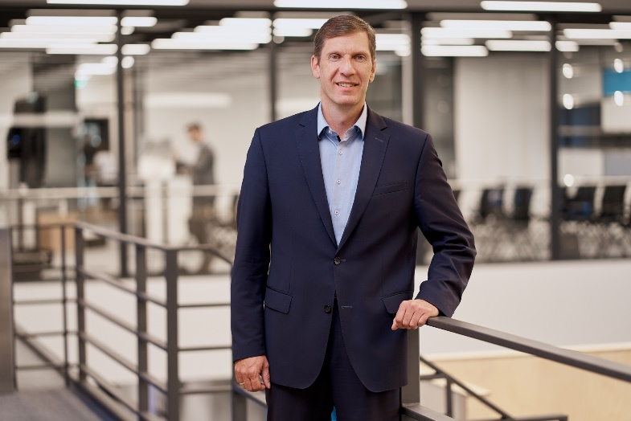

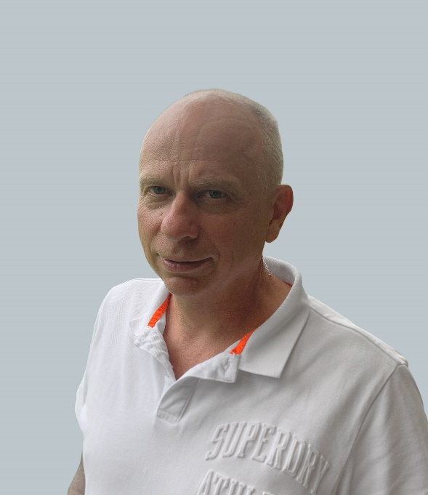
Portrait S. Kohlbacher:

